Közép-magyarországi ASzC
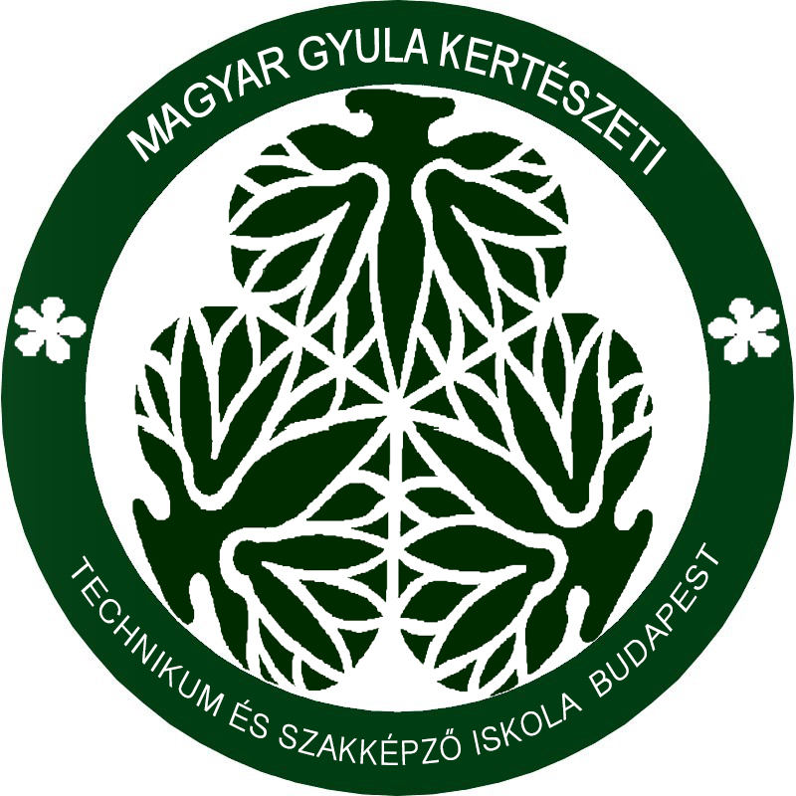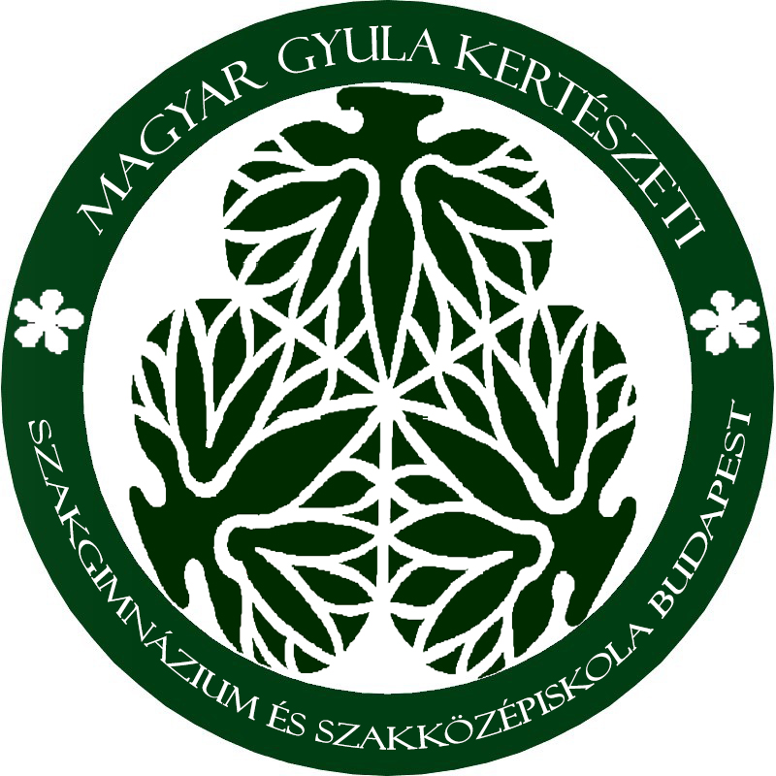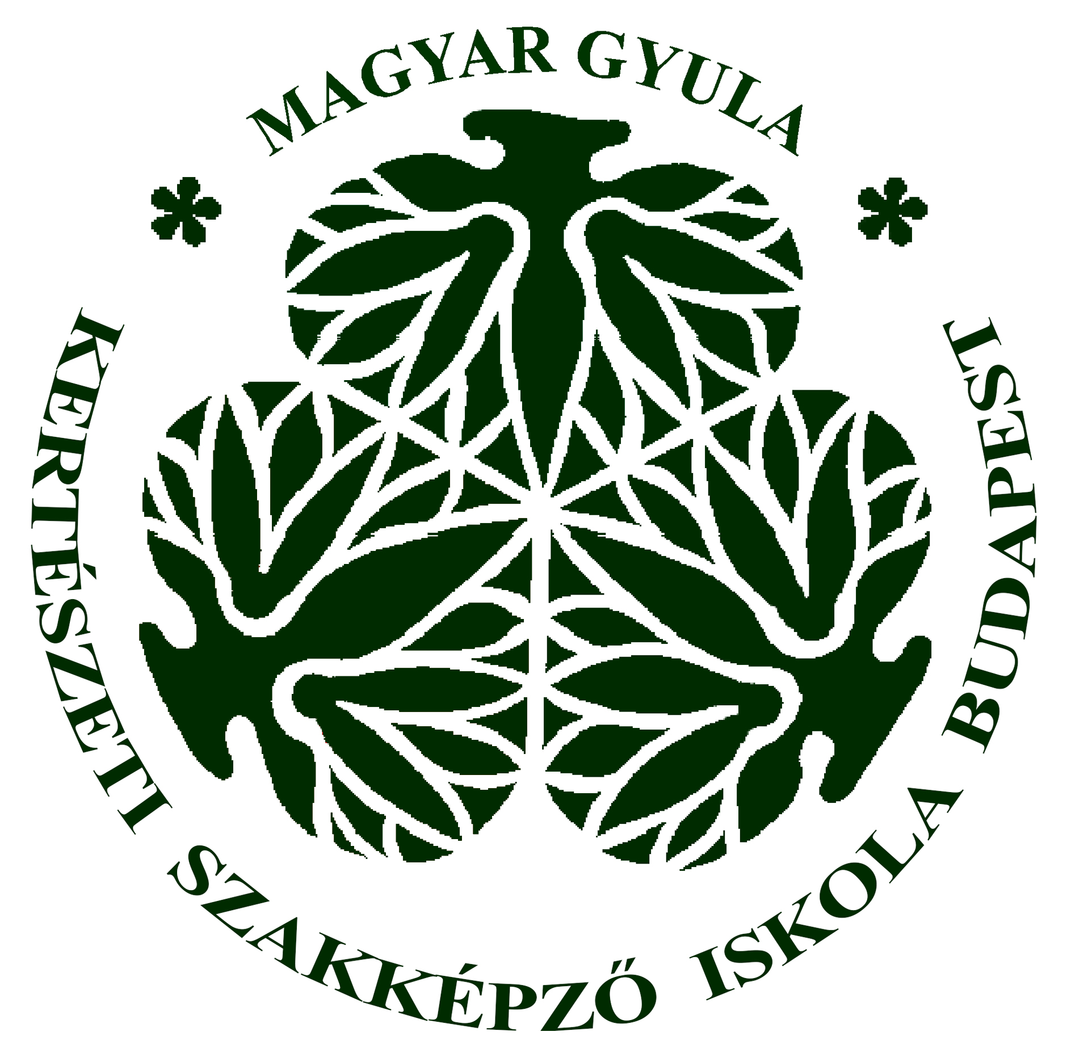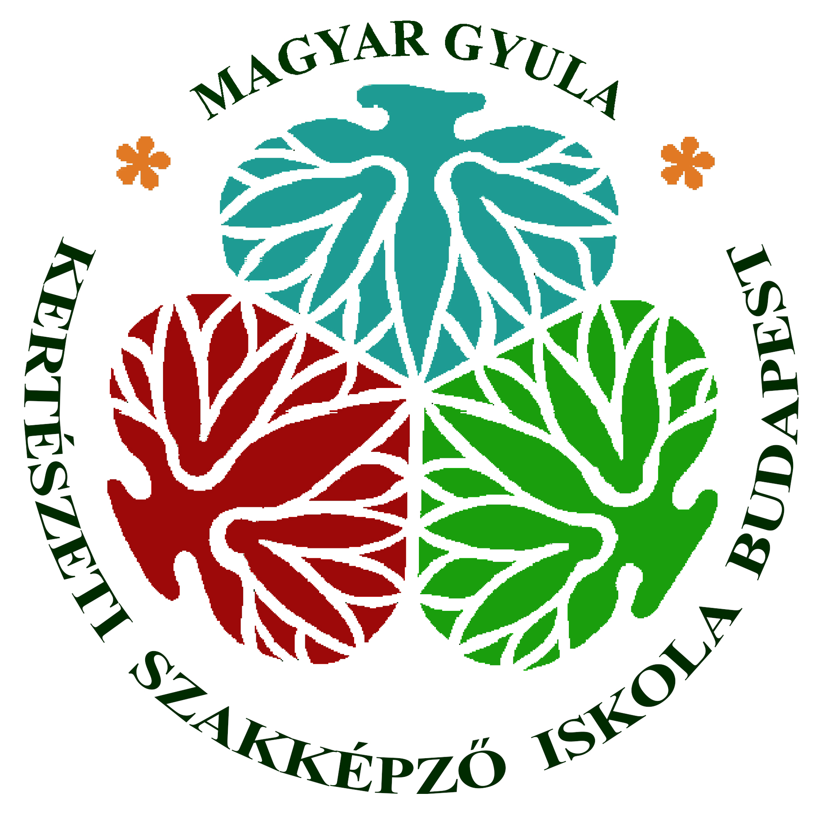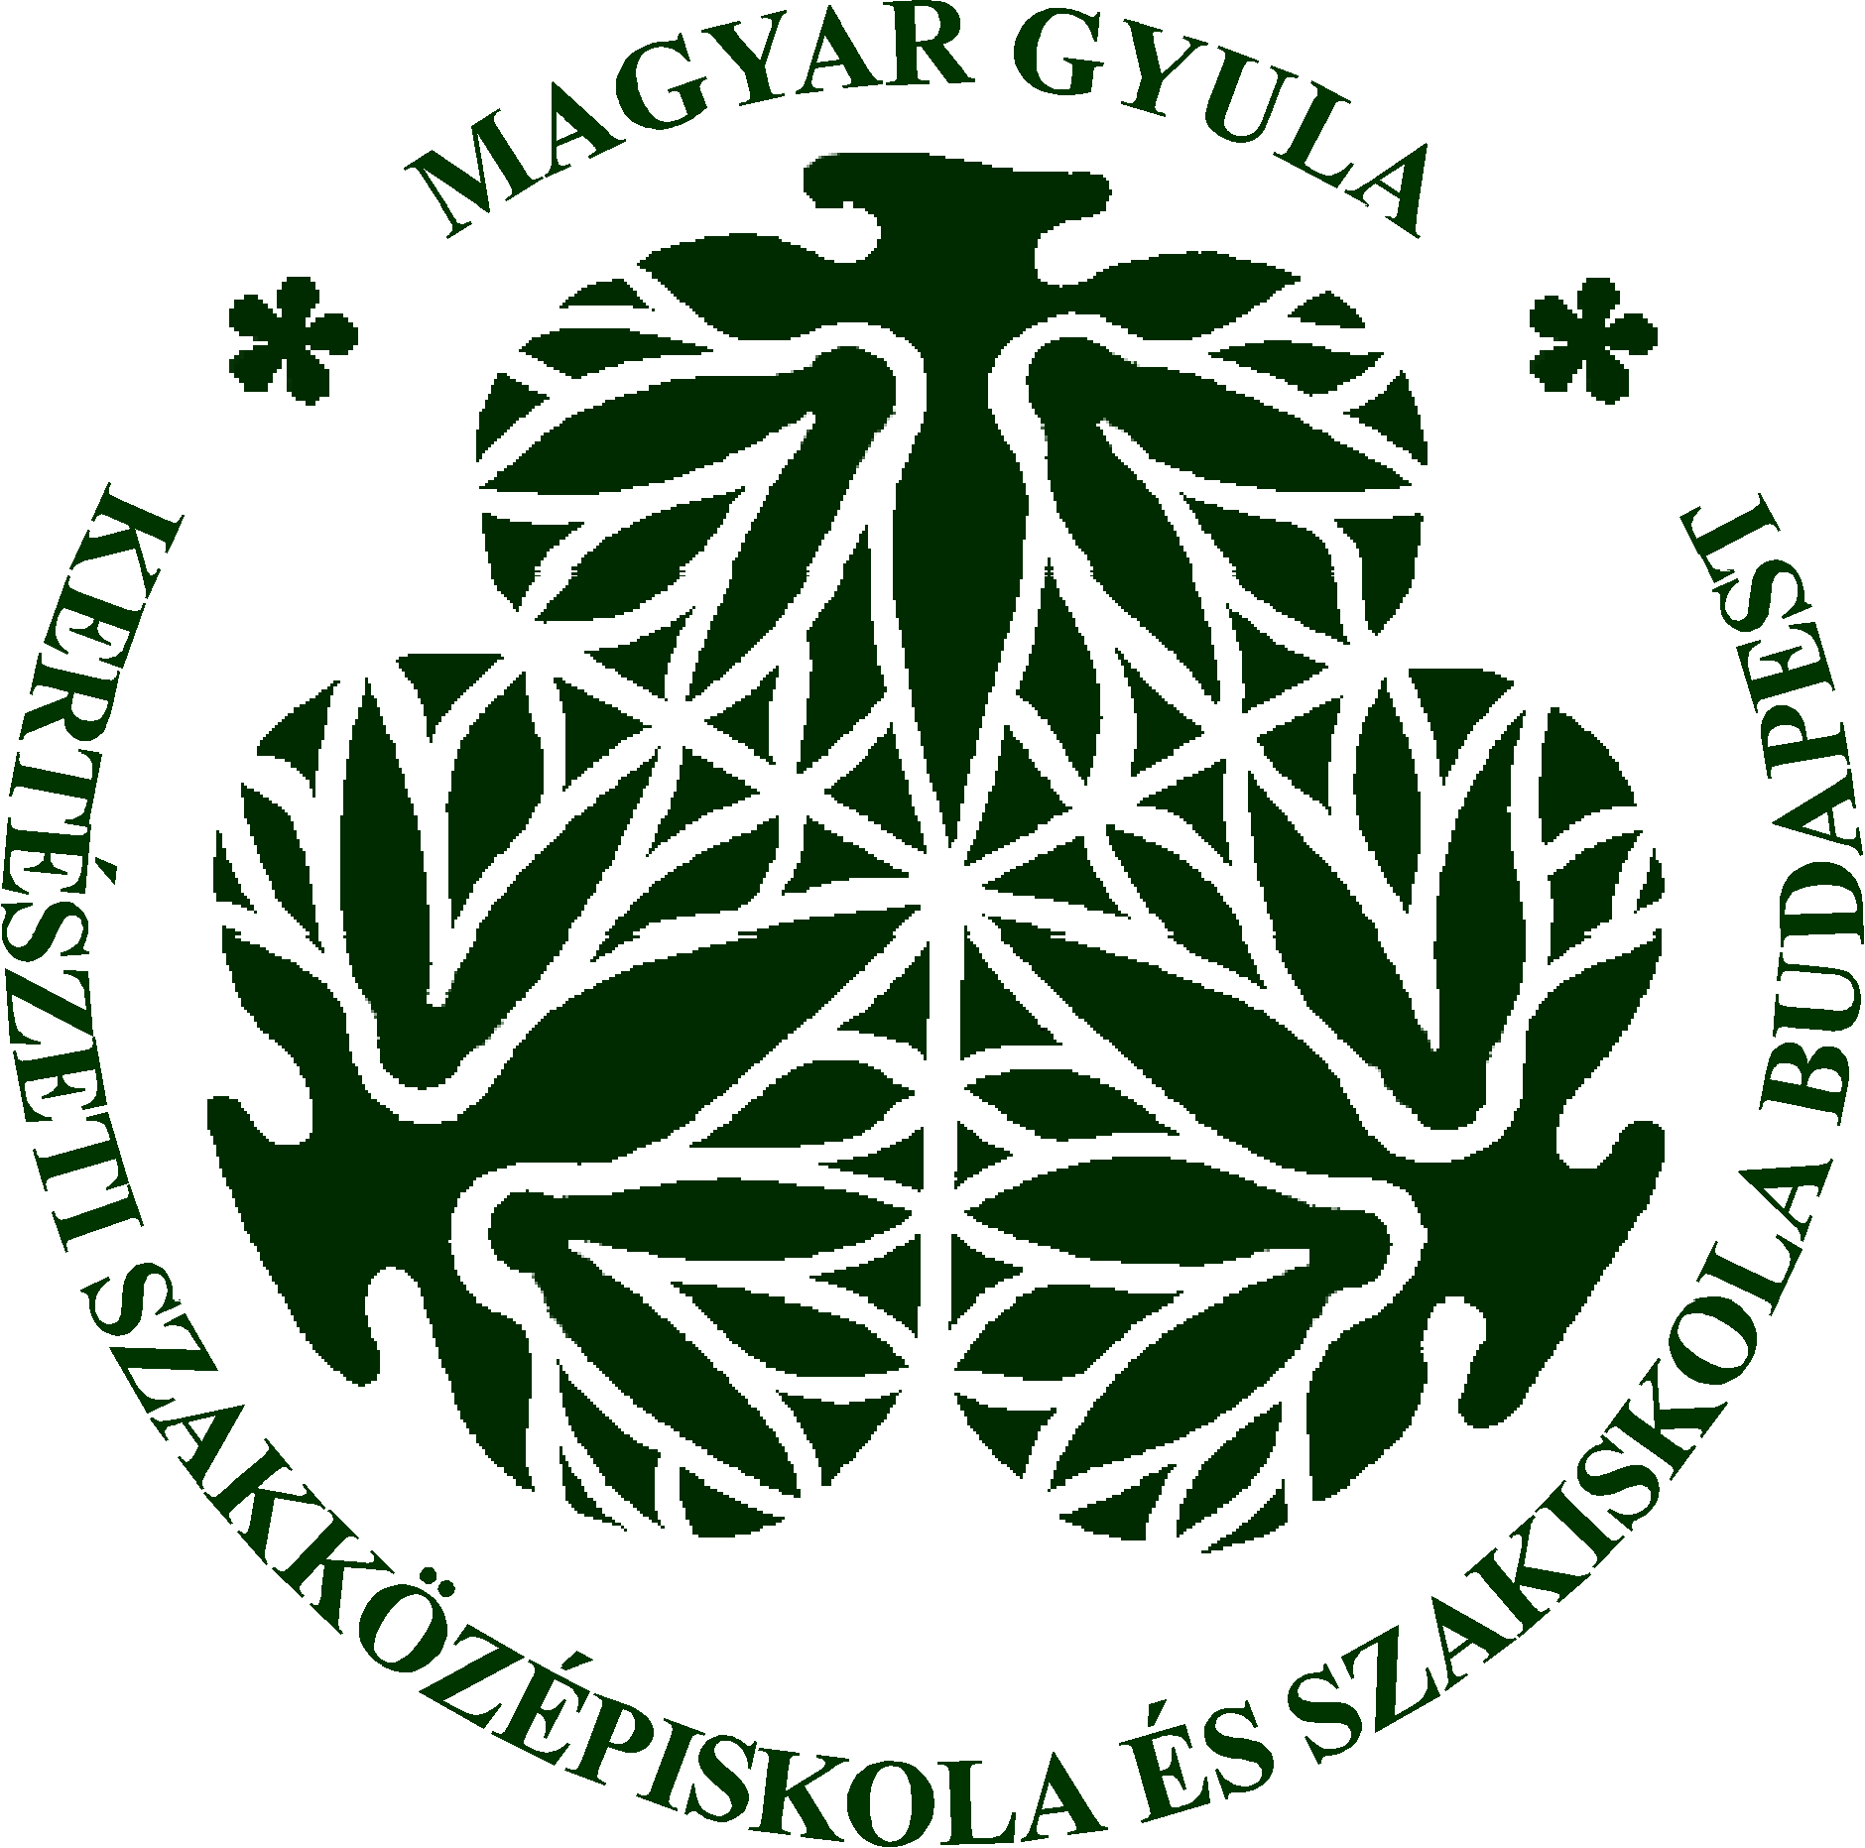
Magyar Gyula Kertészeti Technikum és Szakképző Iskola
1106 Budapest, Maglódi út 8.
Tel: 261-86-95, 262-08-77
email: info@magyula.huweb: www.magyulaiskola.hu

Tudnivalók a diákigazolvány igényléséről

A diákigazolvány készíttetésének menete:

Az illetékes Okmányirodában készítik a diákról a fényképes NEK adatlapot. Vinni kell a személyi igazolványt, lakcímkártyáját.

A jelenlegi állapotban lehetséges, hogy elektronikus bejelentkezés szükséges a kormányablakoknál (diákigazolvány igénylés vagy NEK Nemzeti Elektronikus Kártyarendszer ügykört keressék)!

Amennyiben nincs érvényes lakcímigazolványa (költözés történik vagy nincs rajta a tartózkodási cím) kérjük, először szíveskedjen rendezni!
Addig nem lehet az igazolványt, megigényelni, mert az Oktatási Hivatal az igénylést visszadobja a rendszerben, vagy rossz címre gyártja le és utána csere szükséges!

Az Okmányirodában készült NEK azonosító lapot az iskolában le kell adni, mert ennek alapján tudjuk megigényelni a diákigazolványokat! A NEK adatlapokat elektronikusan is megküldhetik (info@magyula.hu), vagy leadhatják a beiratkozásnál (június 22-23.)

A legyártott diákigazolványokat az iskolának postázza az OH és a titkárságon fogjuk átadni (aki betölti aug. 31-ig a 16. életévét érvényesítő matricát is kap rá). A többi tanulónak matrica nélkül érvényes a diákigazolványa! Minden tanévben új érvényesítő matricát adunk év elején.

Az igazolvány megigénylése utáni naptól ideiglenes diákigazolványt tud az iskola adni, ami kb. 2 hónapig érvényes, de meghosszabbítható.

Határidő nincs, (akár szeptember után is el lehet menni) de az általános iskolai diákigazolványok október 31-ig lesznek érvényesek!!

